Муниципальное бюджетное дошкольное образовательное учреждение – детский сад №312

**Проект**

**«Братья наши меньшие»**

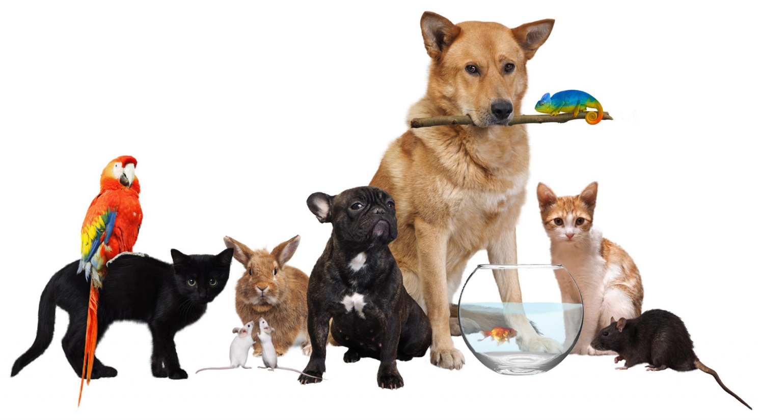

Подготовила:

Воспитатель  
Хаустова  
Лидия Александровна

Екатеринбург, 2021

**Проект «Братья наши меньшие»**

**Вид проекта:** краткосрочный, фронтальный, в рамках ДОУ.

**Тип проекта:** информационно-познавательный.

**Продолжительность проекта:**

**Участники:** дети средней группы «Буратино», воспитатель средней группы «Буратино» - Хаустова Л. А., родители.

**Цель проекта:** воспитание у детей бережного отношения к природе, развитие в детях гуманного отношения к «братьям нашим меньшим».

**Задачи проекта:**

* Расширять представления детей о повадках домашних питомцев, о способах ухода за ними;
* Развивать творческие способности детей в процессе совместной деятельности, любознательность, наблюдательность, формировать предпосылки поисковой деятельности, интеллектуальной инициативы;
* Учить соблюдать правила безопасного поведения при общении с живот-ными, формировать осознанное и ответственное отношение к собственной безопасности, безопасности окружающих.
* Прививать детям чувство ответственности, доброты, сострадания, переживания, не только к своим питомцам, но и бездомным животным;
* Учиться делиться со сверстниками информацией;
* Формировать активную социально-нравственную позицию по отношению к окружающей среде.

**Актуальность проекта:**

Сейчас вся планета говорит о том, какая плохая у нас экология, что её нужно спасать, что в природе ещё много видов животных и растений, меняется климат и всё это неизменно ведёт к всевозможным катаклизмам. Все также признают, что в этом виноваты мы сами, люди довели природу до такого состояния. Никто и не задумывается, что такое отношение к природе закладывается в раннем детстве. Если мы не воспитываем любовь к природе у ребёнка с детства, то откуда ей взяться, когда малыш вырастет. Наилучшим способом воспитания бережного отношения к природе является дружба ребёнка с домашними любимцами. Игры с домашними питомцами развивают малыша и умственно, и физически.

**Развивающая предметно-пространственная среда:**

В центре представлены энциклопедия и художественная литература о домашних животных, иллюстрации и дидактические игры.

**Использование информационно-коммуникативных технологий:** ноутбук, проектор, экран для проектора, колонки, ксерокс, фотокамера.

**Методы и приемы работы:**

* Практические (проведение дидактических, сюжетно-ролевых и подвижных игр);
* Наглядные (рассматривание иллюстраций в книгах и энциклопедиях, просмотр презентаций);
* Словесные (познавательные беседы, словесные дидактические игры, чтение художественной литературы: стихотворения, рассказы, загадки).

**Взаимодействие с родителями воспитанников:**

1. Консультации для родителей: «Домашние животные в жизни ребенка», «Общение с домашним питомцем», «Животные – лучшие терапевты для вас и ваших детей».
2. Папки – передвижки: стихи, загадки, потешки, скороговорки, дидактические игры, вопросы и задания, пословицы и поговорки.
3. Рекомендации: «Читаем детям дома о животных».
4. Подготовка рассказа совместно со взрослыми «Мой домашний любимец».

**Продукт проекта:** консультация для родителей, статьи в уголок для родителей; выставка детского творчества «Мой домашний питомец».

**Прогнозируемый результат:**

* Воспитанники должны знать и называть названия домашних животных;
* Воспитанники выполняют посильные трудовые обязанности дома в уходе за домашними питомцами, несут ответственность за их выполнение;
* Умеют составлять рассказ о домашнем питомце;
* Должны научиться любоваться природой, бережно относиться к ней.

**Этапы работы над проектом:**

1. **Подготовительный этап:**

До начала реализации проекта была проделана следующая работа:

* Подбор художественной литературы;
* Подготовка презентации «Мы в ответе за тех, кого приручили»;
* Подбор наглядных дидактических материалов;
* Подбор игр;
* Подбор музыкального материала и мультфильмов о домашних питомцах.

1. **Организационный этап:**

Социально-коммуникативное развитие:

* Сюжетно-ролевая игра: «Ветеринарная лечебница», «Пограничники», «Дрессировщик»;
* Дидактические игры: «Я знаю пять названий домашних питомцев», «Кто у кого?», «Кто чем питается?», «Чего не хватает?», «Закончи предложение».

Познавательное развитие:

* Беседы: «Как я забочусь о своем питомце», «Домашние животные у нас дома», «Умеешь ли ты обращаться с животными?», «Животные – наши помощники»;
* Просмотр и обсуждение видеоматериала (презентации и мультфильмы): «Мы в ответе за тех, кого приручили», «Кошка, гулявшая сама по себе», «Кто сказал мяу?».

Речевое развитие:

* Сказки: «Кот – серый лоб, козел да баран», «Кот, петух и лиса».
* Потешки: «Наши уточки с утра», «Кошкин дом».
* Считалки: «Кто как считает?», М. Карем, «Шла коза по мостику».
* Загадки о домашних питомцах.
* Чтение рассказов «Первая охота В. Бианки, «Про кошку» В. Приходько, «Котенок» В. Берестов, «Спор животных» К. Ушинский, «Щенок» И. Логерев.
* Рассказ детей «Мой домашний питомец».

Художественно-эстетическое развитие:

* Аппликация «Домашние животные».
* Рисование «Кот – ворюга».
* Конструирование из бумаги «Поросенок».

Физическое развитие:

* Физкультминутки: «Кошка», «Котик».
* Образные игры – упражнения «Угадай, кто я?».
* Подвижные игры: «Малыш и кот», «Лохматый пес».

1. **Заключительный этап:**

* Выставка рисунков и фотографий «Мой домашний любимец».

**План реализации проектной деятельности**

|  |  |  |
| --- | --- | --- |
| **Образовательная деятельность** | **Содержание** | **Задачи для детей средней группы ДОУ** |
| **Социально-коммуникативное развитие** | Сюжетно-ролевая игра: «Ветеринарная лечебница», «Пограничники», «Дрессировщик»;  Дидактические игры: «Я знаю пять названий домашних питомцев», «Кто у кого?», «Кто чем питается?», «Чего не хватает?», «Закончи предложение». | Продолжить развивать игровую деятельность детей, совершенствовать умения самостоятельно выбирать тему для игры, развивать сюжет на основе полученных знаний, полученных при восприятии окружающего. |
| **Познавательное развитие** | Беседы: «Как я забочусь о своем питомце», «Домашние животные у нас дома», «Умеешь ли ты обращаться с животными?», «Животные – наши помощники»;  Просмотр и обсуждение видеоматериала (презентации и мультфильмы): «Мы в ответе за тех, кого приручили», «Кошка, гулявшая сама по себе», «Кто сказал мяу?». | Активизация мышления детей через решение проблемных ситуаций, просмотр и чтение художественной литературы, обсуждение познавательных книг, иллюстраций на данную тему, моделирование правил безопасного поведения при обращении с домашними животными. |
| **Речевое развитие** | Сказки: «Кот – серый лоб, козел да баран», «Кот, петух и лиса».  Потешки: «Наши уточки с утра», «Кошкин дом».  Считалки: «Кто как считает?», М. Карем, «Шла коза по мостику».  Загадки о домашних питомцах.  Чтение рассказов «Первая охота В. Бианки, «Про кошку» В. Приходько, «Котенок» В. Берестов, «Спор животных» К. Ушинский, «Щенок» И. Логерев.  Рассказ детей «Мой домашний питомец». | Продолжить учить выразительно рассказывать литературный текст.  Развить желание рассказывать о своем отношении к конкретному поступку литературного персонажа, помочь детям понять скрытые мотивы героев произведения, приобщить их к словесному искусству. |
| **Художественно-эстетическое развитие** | Аппликация «Домашние животные».  Рисование «Кот – ворюга».  Конструирование из бумаги «Поросенок».  Рисование «Усатый – полосаты». | Совершенствовать изобразительные навыки и умения; формировать художественно-творческие способности; развивать чувство формы, цвета, пропорции. Развивать творчество и фантазию, ассоциативное мышление и любознательность, наблюдательность и воображение. Развивать технические умения и навыки художественного творчества. |
| **Физическое развитие** | Физкультминутки: «Кошка», «Котик».  Образные игры – упражнения «Угадай, кто я?».  Подвижные игры: «Малыш и кот», «Лохматый пес». | Укрепление физического, психического и духовного здоровья воспитанников; развитие мелкой моторики рук и повышение творческого двигательного потенциала детей. |

**Выводы:**

Данный проект открыл детям и родителям удивительный мир домашних животных. Он способствовал размышлению о взаимоотношениях людей и животных, помог ответить на вопросы «Какое место в нашей жизни занимают домашние питомцы?», «Что они приносят в нашу жизнь», «Что мы можем им дать?».

В ходе проделанной работы воспитанники пополнили знания об особенностях домашних питомцев, их роли в жизни человека, подчеркнули необходимость гуманного отношение к животным.